DOSPELE NEPORAVNANE OBVEZNOSTI, PROMET IN STANJA NA TRANSAKCIJSKIH RAČUNIH POSLOVNIH SUBJEKTOV

TEHNIČNI PROTOKOL

Datum: oktober 2012

Nadzor dokumenta:

Številka dokumenta (DOKSIS): | 9633-11/2012
Naziv dokumenta: | Dospele neporavnane obveznosti, promet in stanja na transakcijskih računih poslovnih subjektov
Kratek naziv dokumenta: | Tehnični protokol
Oznaka dokumenta: | SIT_TP_Dospele neporavnane obveznosti, promet in stanja na transakcijskih računih poslovnih subjektov_1.6
Verzija dokumenta: | 1.6
Dokument izdelal: | Veronika Možina
Datum dokumenta: | 26. 02. 2010
Datum verzije: | 17. 10. 2012
Skrbnik dokumenta: | Veronika Možina
Prejemniki dokumenta: | Ponudniki plačilnih storitev, AJPES

Zgodovina sprememb:

Verzija | Datum | Spremenil | Opis vsebine in razloga spremembe
0.2 | 26.02.2010 | Veronika Možina | Podatki se izmenjujejo v XML datotekah preko spletnega strežnika
1.0 | 01.03.2010 | Veronika Možina | Redakcijski popravki in dodajanje vzorcev
1.1 | 15.03.2010 | Veronika Možina | Dopolnitve imen in opisov atributov, dodani vzorci datotek za napake
1.2. | 26.03.2010 | Veronika Možina | Spremembe nazivov map na izmenjevalnem strežniku in uskladitev dolžine nazivov z RTRR po predlogu ponudnikov plačilnih storitev
1.3. | 12.04.2010 | Veronika Možina | Dopolnitve struktur datotek in dodatne metode za izmenjavo podatkov o dospelih neporavnanih obveznostih
1.4. | 28.05.2010 | Veronika Možina | Uskladitev imen xml datotek za izmenjavo podatkov, zneski za podatke o prometu in stanjih na računih so v evrih – cela števila.
1.5. | 08.06.2010 | Veronika Možina | Sprememba kontrolne sheme za izmenjavo podatkov o dospelih neporavnanih obveznostih zaradi kontrole Vrste spremembe 98 – prisilna poravnava
1.6. | 17.10.2012 | Veronika Možina | Dopolnitve TP zaradi dopolnitev Navodil o vsebini, načinu in rokih zbiranja in posredovanja podatkov  Spremembe opisa atributov v XML datoteki.

KAZALO
Vsebina
1 Uvod 4
2 Datoteka s podatki o dospelih neporavnanih obveznostih poslovnih subjektov 4
2.1 Poimenovanje datoteke s podatki o dospelih neporavnanih obveznostih 4
2.2 Struktura datoteke s podatki o dospelih neporavnanih obveznostih 4
XML datoteka s podatki o dospelih neporavnanih obveznostih vsebuje naslednje podatke: 4
3 Datoteka s podatki o prometu in stanjih na transakcijskih računih poslovnih subjektov 6
3.1 Poimenovanje datoteke s podatki o prometu in stanjih na transakcijskih računih poslovnih subjektov 6
3.2 Struktura datoteke s podatki o prometu in stanjih na transakcijskih računih poslovnih subjektov 7
4 Način izmenjave podatkov 8
4.1 Spletne storitve za izmenjavo podatkov 8
4.1.1 Metoda BlokPodOddaj 8
4.1.2 Metoda BlokVrni 9
4.1.3 Metoda BlokSeznamRnVrni 10
4.2 Izmenjava podatkov preko izmenjevalnega strežnika 10
5 Roki za izmenjavo podatkov 11
6 Kontaktne osebe 12
7 Način objave tehničnih navodil in spreminjanje tehničnih navodil 12

Uvod

Navodilo o vsebini, načinu in rokih zbiranja in posredovanja podatkov o dospelih neporavnanih obveznostih poslovnih subjektov ter o prometu in stanjih na njihovih transakcijskih računih (Uradni list RS št. 102/2009 in naslednji) v 2. odstavku 7. in 2. odstavku 13. člena določa, da AJPES na svojem spletnem portalu objavi podrobnejša tehnična navodila – protokol za pripravo in posredovanje podatkov ponudnikov plačilnih storitev.

Ta tehnični protokol določa:
- strukturo datotek s podatki o dospelih neporavnanih obveznostih,
- strukturo datotek s podatki o prometu in stanjih na transakcijskih računih poslovnih subjektov,
- način izmenjave podatkov,
- roke za izmenjavo podatkov,
- kontaktne osebe v zvezi s posredovanjem podatkov,
- način objave in spreminjanje tehničnih navodil.

Datoteka s podatki o dospelih neporavnanih obveznostih poslovnih subjektov

Poimenovanje datoteke s podatki o dospelih neporavnanih obveznostih

Ime datoteke s podatki je sestavljeno iz naslednjih sklopov:
- Fiksni del NODURS_ , 7 mest;
- Obdobje poročanja, LLLLMMDD_ , 9 mest;
- Matična številka ponudnika plačilnih storitev, NNNNNNNNNN, 10 mest;
- Zaporedna številka datoteke v okviru dneva, _XXX, 4 mesta;
- Končnica '.xml', 4 mesta.

Struktura datoteke s podatki o dospelih neporavnanih obveznostih

Ponudniki plačilnih storitev pripravijo samo spremembe za posamezne dospele neporavnane obveznosti. To pomeni, da se pošljejo vsi zapisi oziroma dogodki dospele neporavnane obveznosti, pri kateri se je zgodila sprememba, pri čemer se novi zapisi oziroma dogodki dodajo, spremembe na obstoječih pa se izvedejo s storno zapisi. Sistem AJPES bo zavračal vse spremembe na posamezni dospeli neporavnani obveznosti v primeru, da ne bodo narejene na predpisan način. Samo tako bo zagotovljena revizijska sled.

XML datoteka s podatki o dospelih neporavnanih obveznostih vsebuje naslednje podatke:

Zap.  št. | Ime atributa | Opis atributa | Format | Vsebina
 | Ident/datumPriprave | Datum in ura priprave podatkov | Datetime | Datum priprave XML datoteke
 | Ident/steviloZapisov | Število vrstic s podatki | Inteter | Max dolžina 10 mest
 | Ident/sestevekZneskov | Seštevek zneskov v vrsticah s podatki | Decimal  (15.2) | Znesek v EUR s centi (na 2 decimalni mesti, ločeni s .piko)
 | Ident/datumPodatkov | Datum, na katerega se podatki nanašajo | Date | LLLL-MM-DD
 | Ident/maticnaPps | Matična številka ponudnika plačilnih storitev | String (10)
 | Ident/maticnaPorocevalec | Matična številka poročevalca | String (10)
 | Ident/Naziv | Kratki naziv ponudnika plačilnih storitev | String (140)
 | Dolznik/davcna | Davčna številka dolžnika | String (8)
 | Dolznik Naziv | Kratki naziv dolžnika | String (140)
 | Tr/rn | Račun dolžnika | String (15)
 | Blok/id | Identifikacijska številka blokade | String (36) | Neponovljiva identifikacijska številka dospele neporavnane obveznosti v okviru ene banke
 | Blok/izdajatelj | Oznaka izdajatelja sklepa *** | Inteter | 2=sodišče, 3=davčna uprava, 4=carina, 5=drugi,  6=izdajatelj izvršnice,
 | No/id | Identifikacijska številka dogodka | String (36) | Neponovljiva identifikacijska številka spremembe v okviru ene dospele neporavnane obveznosti
 | No/refid | Referenčna identifikacijska številka | String (36) | Identifikacijska številka spremembe na katero se STORNO nanaša. Podatek izpolni,če je Vrsta spremembe 00
 | No/sSpre | Vrsta spremembe | String (2) | Oznaka za spremembo iz Priloge 1 k navodilu (doda se nova Vrsta spremembe, 00**, ki je namenjena stornaciji posameznih sprememb)
 | No/dSpre | Datum spremembe | Date | LLLL-MM-DD (datum nastanka dospele neporavnane obveznosti oz. datum spremembe)
 | No/znesek | Znesek | Decimal (15,2) | Znesek v EUR s centi (na 2 decimalni mesti, ločeni s .piko)
 | No/dtVpis | Datum in čas vpisa * spremembe v evidenco | Datetime
 | No/model | Model sklica v dobro *** | Inteter | 2 znaka
 | No/sklic | Vsebina sklica v dobro  *** | String (22)
 | No/prior | Oznaka prioritete *** | Inteter | 1- zakonite preživnine, odškodnine za škodo, nastalo zaradi prizadetega zdravja, odškodnine zaradi izgube delovne zmožnosti ali odškodnine zaradi smrti preživljavca, 2-davčni dolg in stroški davčne izvršbe, 3- sodni sklep o izvršbi, 4- izvršnica
 | Upnik/rn | Račun upnika *** | String (34) | 15 mest numerični podatek oziroma  34 mest alfanumerični podatek, če gre za upnika iz tujine
 | Upnik/Naziv | Kratki naziv upnika *** | String (140)

Opombe:

* Datum spremembe in datum vpisa spremembe v evidenco sta praviloma ista; v primeru napak oz. neažurnosti vodenja evidence pri ponudnikih plačilnih storitev sta datuma lahko različna.

** Nova vrsta spremembe 00 je namenjena stornaciji obstoječe Vrste spremembe za določeno blokado. Da se ve na katero vrsto spremembe se nanaša, je potrebno dodati še Referenčno številko, to je Identifikacijska številka, ki jo je imela vrsta spremembe določene blokade v preteklem evidentiranju.

*** Atribut je neobvezen v primeru, če je atribut No/sSpre v xml datoteki = 98.

Datoteka s podatki o prometu in stanjih na transakcijskih računih poslovnih subjektov

3.1 Poimenovanje datoteke s podatki o prometu in stanjih na transakcijskih računih poslovnih subjektov

Ime datoteke je sestavljeno iz naslednjih sklopov:
- Fiksni del SPAPP_ , 6 mest;
- Obdobje poročanja, LLLLMM_, 7 mest;
- Matična številka banke, NNNNNNNNNN, 10 mest;
- Zaporedna številka datoteke v okviru meseca, _XXX, 4 mesta;
- Končnica '.xml', 4 mesta.

3.2 Struktura datoteke s podatki o prometu in stanjih na transakcijskih računih poslovnih subjektov

XML datoteka s podatki o prometu in stanjih na transakcijskih računih poslovnih subjektov vsebuje naslednje podatke:

Zap.  št. | Ime atributa | Opis atributa | Format | Vsebina
 | Ident/datumPriprave | Datum in čas priprave podatkov | Datetime | Datum priprave XML datoteke
 | Ident/skupajZnesekBreme | Seštevek zneskov prometa v breme v vrsticah s podatki* | Inteter (15) | Znesek v EUR (cela števila)
 | Ident/skupajZnesekDobro | Seštevek zneskov prometa v dobro v vrsticah s podatki* | Inteter (15) | Znesek v EUR (cela števila)
 | Ident/skupajZnesekStanj | Seštevek zneskov knjigovodskih stanj v vrsticah s podatki** | Inteter (17) | Znesek v EUR  (cela števila)
 | Ident/maticnaPps | Matična številka ponudnika plačilnih storitev | String (10)
 | Ident/maticnaPorocevalec | Matična številka poročevalca | String (10) | NEOBVEZEN atribut
 | Ident/mesecPodatkov | Leto in mesec na katerega se nanašajo podatki | String (6) | LLLLMM
 | Pi/sta | Knjigovodsko stanje** | Inteter (17) | Znesek v EUR  (cela števila)
 | Pi/dob | Znesek prometa v dobro* | Inteter (15) | Znesek v EUR  (cela števila)
 | Pi/rn | Račun poslovnega subjekta | String (15)
 | Pi/bre | Znesek prometa v breme* | Inteter (15) | Znesek v EUR  (cela števila)
Opombe:

* Znesek mora biti pozitiven ali enak 0.
** Znesek je lahko pozitiven ali negativen ali enak 0,

Način izmenjave podatkov

Izmenjava podatkov iz 2. točke tehničnega protokola med ponudniki plačilnih storitev in AJPES se izvaja prek spletnih servisov (SOAP / WS). Identifikacija uporabnikov se izvaja z uporabniškim imenom in geslom registriranega uporabnika portala AJPES in kvalificiranim digitalnim potrdilom strežnikov ponudnikov in AJPES. Spletni servis je nameščen na sistemih AJPES in ga ponudniki v vseh primerih kličejo iz svojih aplikacij, povratnih klicev iz sistema AJPES ni.

4.1 Spletne storitve za izmenjavo podatkov

Za izmenjavo podatkov se bo uporabljal spletni servis:

wsBlokIzmenjava | za posredovanje podatkov v NODURS in prevzem sprememb
Sistem AJPES podatke preveri in vrne status o uspešnosti oddaje in morebitne napake ali opozorila o neskladjih.

Metoda BlokPodOddaj

Metoda omogoča ponudnikom plačilnih storitev, da posredujejo spremembe podatkov o dospelih neporavnanih obveznostih za ažuriranje podatkov.
Poslani podatki morajo ustrezati XSD kontrolni shemi. Metoda izvede kontrolo; če so podatki ustrezni se zapišejo v bazo, sicer pa se oddaja zavrne s seznamom napak in ustrezno obrazložitvijo. V primeru, da so ugotovljene razlike take, da se podatki lahko sprejmejo, se izvede zapis v bazo, potrdi ustreznost in vrne seznam opozoril.

Klic metode

BlokPodOddaj(ByVal BlokPod As BlokPod, ByVal Ident () As String) As BlokOdgovor

Vhodni parametri

 | Blok | Podatki o dospelih neporavnanih obveznostih v obliki XML po shemi BlokPodOddaj
 | Ident | Identifikacija uporabnika, ki kliče metodo:  Ident(0) – uporabniško ime uporabnika s portala AJPES  Ident(1) - geslo uporabnika

Rezultati

 | BlokOdgovor | Podatki o napakah in opozorila o neskladjih v posredovanih podatkih v obliki XML po shemi BlokOdgovor

XML datoteka odgovora BlokOdgovor

Zap.  št. | Ime atributa | Opis atributa | Format | Vsebina
1. | Ident/iErr | Število napak | Inteter
2. | Ident/maticnaPps | Matična številka ponudnika plačilnih storitev | String (10)
3. | Ident/datumPriprave | Datum priprave podatkov | Datetime | Datum priprave XML datoteke
4 | Ident/iWrn | Število opozoril | Inteter
5. | Ident/datumPodatkov | Datum, na katerega se podatki nanašajo | Date | LLLL-MM-DD
6. | Napaka/refId | Referenčna identifikacijska številka | String (36) | Identifikacijska številka spremembe na katero se STORNO nanaša. Podatek izpolni,če je Vrsta spremembe 00
7. | Napaka/blokId | Identifikacijska številka blokade | String (36) | Neponovljiva identifikacijska številka dospele neporavnane obveznosti v okviru ene banke
8. | Napaka/dogId | Identifikacijska številka spremembe | String (36) | Neponovljiva identifikacijska številka spremembe v okviru ene dospele neporavnane obveznosti
9. | Napaka/Id | Identifikacijska številka napake | Inteter
10. | Napaka/vrsta | Vrsta napake | String (3) | WRN – opozorilo, ERR - napaka
11.. | Napaka/Opis | Vsebina napake | String (500)

Metoda BlokVrni

Metoda omogoča pridobivanje podatkov o izbranem izbrani neporavnani obveznosti, ne glede na to ali je odprta ali zaprta. Ponudnik plačilnih storitev posreduje identifikacijsko številko neporavnane obveznosti.

Klic metode

Public Function BlokVrni(ByVal BlokId As String, ByVal Ident() As String) As BlokadaType

Vhodni parametri

 | BlokId | Identifikacijska številka neporavnane obveznosti
 | Ident | Identifikacija poročevalca, ki kliče metodo:  Ident(0) – uporabniško ime poročevalca s portala AJPES  Ident(1) - geslo uporabnika  Ident(2) - matična številka poročevalca  Ident(3) - matična številka ponudnika plačilnih storitev, za katerega poroča

Rezultati

 | BlokadaType | Podatki o vseh dogodkih za izbrano identifikacijsko številko neporavnane obveznosti po shemi BlokadaType

Metoda BlokSeznamRnVrni

Metoda omogoča pridobivanje podatkov o vseh neporavnanih obveznostih za vse transakcijske račune ponudnika plačilnih storitev. Če ponudnik posreduje številko transakcijskega računa in tip neporavnane obveznosti: O(odprte), Z(zaprte), V(vse), metoda vrne seznam neporavnanih obveznosti za izbran transakcijski račun. Če številke transakcijskega računa ne posreduje, metoda vrne vse neporavnane obveznosti za vse transakcijske račune.

Klic metode

Public Function BlokSeznamRnVrni(ByVal Tip As String, _
ByVal Racun As String, _
ByVal Ident() As String) As BlokSeznam

Vhodni parametri

Tip | Tip neporavnane obveznosti O(odprte), Z(zaprte), V(vse)
Racun | Številka transakcijskega računa
Ident | Identifikacija poročevalca, ki kliče metodo:  Ident(0) – uporabniško ime poročevalca s portala AJPES  Ident(1) - geslo uporabnika  Ident(2) - matična številka poročevalca  Ident(3) - matična številka ponudnika plačilnih storitev, za katerega poroča
Rezultati

 | BlokSeznam | Podatki o vseh neporavnanih obveznostih po shemi BlokSeznam
XML datoteka odgovora BlokSeznam:

Zap.  št. | Ime atributa | Opis atributa | Format | Vsebina
 | Ident/datumPriprave | Datum in ura priprave podatkov | Datetime | Datum priprave XML datoteke
 | Tr/rn | Račun dolžnika | String (15)
 | Blok/id | Identifikacijska številka blokade | String (36) | identifikacijska številka dospele neporavnane obveznosti v okviru ene banke

4.2 Izmenjava podatkov preko izmenjevalnega strežnika

Izmenjava podatkov z XML datotekami preko izmenjevalnega strežnika se bo uporabljala za izmenjavo podatkov o prometu in stanjih na transakcijskih računih poslovnih subjektov in v primeru odpovedi sistemov ali komunikacijskih povezav, tudi za podatke o dospelih neporavnanih obveznostih, izjemoma pa tudi v primeru potreb po prenosu večjih količin podatkov. XML datoteke bodo ponudniki odlagali na strežnik AJPES s protokolom SFTP.

Vsak ponudnik plačilnih storitev bo imel svojo mapo v katero bo v nodurs/v_ajpes odlagal datoteke NODURS_LLLLMMDD_NNNNNNNNNN_XXX.xml iz 2. točke tehničnega protokola, v spapp/v_ajpes pa datoteke SPAPP_LLLLMM_NNNNNNNNNN_XXX.xml iz 3. točke tehničnega protokola.

AJPES bo datoteke iz 2. točke tehničnega protokola ob prevzemu prepisala v nodurs/arhiv, obvestilo o uspešni oziroma neuspešni obdelavi pa v nodurs/iz_ajpes v obliki xml datoteke, datoteke iz 3. točke tehničnega protokola pa bo prepisala v spapp/arhiv, obvestilo o uspešni oziroma neuspešni obdelavi pa v spapp/iz_ajpes v obliki xml datoteke

XML datoteka odgovora za podatke o prometu in stanjih na transakcijskih računih poslovnih subjektov PsOdgovor:

Zap.  št. | Ime atributa | Opis atributa | Format | Vsebina
1. | Ident/iErr | Število napak | Inteter
2. | Ident/maticnaPps | Matična številka ponudnika plačilnih storitev | String (10)
3. | Ident/datumPriprave | Datum in čas priprave podatkov | Datetime | Datum priprave XML datoteke
4. | Ident/iWrn | Število opozoril | Inteter
5. | Ident/mesecPodatkov | Leto in mesec na katerega se nanašajo podatki | String (6) | LLLLMM
6. | Napaka/racun | Račun poslovnega subjekta | String (15)
7. | Napaka/Id | Identifikacijska številka napake oziroma opozorila | Inteter
8. | Napaka/vrsta | Vrsta napake | String (3) | WRN – opozorilo, ERR - napaka
9.. | Napaka/Opis | Vsebina napake | String (500)

Roki za izmenjavo podatkov

Ponudniki plačilnih storitev datoteke s podatki o dospelih neporavnanih obveznostih pošiljajo AJPES dnevno do 18. ure, datoteke s podatki o prometu in stanjih na transakcijskih računih pa najkasneje vsak četrti delovni dan v mesecu za pretekli mesec.

AJPES datoteke s podatki o dospelih neporavnanih obveznostih obdeluje vsako uro, datoteke s podatki o prometu in stanjih na transakcijskih računih pa vsak četrti in peti delovni dan v mesecu za pretekli mesec. Po vsaki obdelavi pošlje Obvestilo o uspešni oziroma neuspešni obdelavi podatkov.

Kontaktne osebe

Kontaktna oseba v zvezi z izmenjavo podatkov za AJPES sta ga Alenka Lazar (elektronski naslov alenka lazar@ajpes.si), za vsebinska vprašanja in ga. Veronika Možina (elektronski naslov: veronika.mozina@ajpes.si), za tehnična vprašanja. Kontaktna oseba za ponudnika plačilnih storitev ( NAZIV ) je g. IME IN PRIIMEK (elektronski naslov: ime.priimek@xx.si) za vsebinska vprašanja in/ali IME IN PRIIMEK (elektronski naslov: ime.priimek@xx.si) za vsebinska vprašanja.

Način objave tehničnega protokola in spreminjanje

Tehnični protokol o postopkih izmenjave podatkov se objavi na spletnem portalu AJPES, uporabljati pa se začne za izmenjavo podatkov, za obdobje od 1. 1. 2010 dalje.

Tehnični protokol se lahko spremeni na zahtevo ponudnikov plačilnih storitev in AJPES kadar je to potrebno za nemoteno in kvalitetno izvajanje obeh obdelav in ob spremembah predpisa iz prve točke tehničnega protokola. Vsaka sprememba tehničnega protokola se uveljavi tri mesece od dneva objave na spletnem portalu AJPES.

AJPES ponudnikom plačilnih storitev pošlje obvestilo o objavljenih spremembah na elektronski naslov kontaktne osebe ponudnika plačilnih storitev.

Marjan BABIČ
vodja službe

PRILOGA 1: Vzorec XML datoteke za pošiljanje podatkov o dospelih neporavnanih
obveznostih

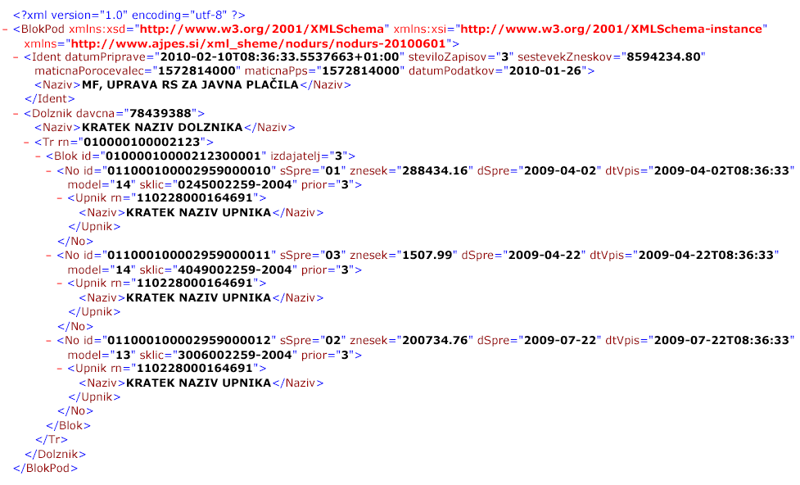

PRILOGA 1A: Vzorec XML datoteke z opisom napak za kontrolo podatkov o
dospelih neporavnanih obveznostih

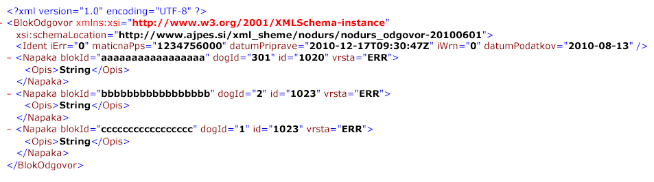

PRILOGA 1B: Vzorec XML datoteke za pošiljanje stornacije podatkov o dospelih
neporavnanih obveznostih

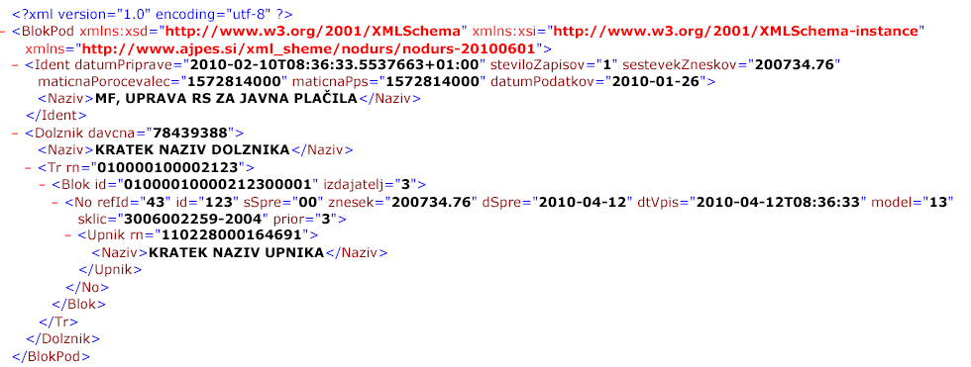

PRILOGA 2: Vzorec XML datoteke za pošiljanje podatkov o prometu in stanjih na
transakcijskih računih poslovnih subjektov

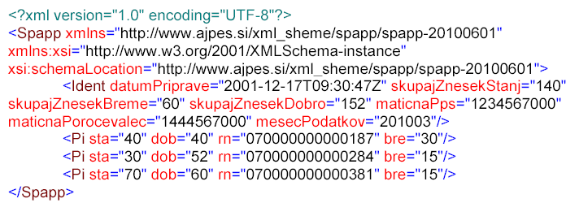

PRILOGA 2A: Vzorec XML datoteke z opisom napak za kontrolo podatkov o prometu in
stanjih na transakcijskih računih poslovnih subjektov

